CORSO DI FORMAZIONE PER OTTENERE LA QUALIFICA DI INSEGNANTE DI TENNIS, BEACH TENNIS E/O PADEL.

Tennis Uisp Emilia Romagna organizza un Corso di Formazione per ottenimento della qualifica, valida su tutto il territorio nazionale, di:
- Insegnante di TENNIS Uisp di primo livello
- Insegnante di BEACH TENNIS Uisp di primo livello
- Insegnante di PADEL Uisp di primo livello
- Corso Unità Didattiche di Base (solo per coloro che non l’avessero ancora svolto).

HAI GIA’ UNA QUALIFICA DI INSEGNANTE UISP E VORRESTI FARE QUELLA PER INSEGNARE ALTRI SPORT DI RACCHETTA? LI INSEGNANTI GIA’ IN POSSESSO DI QUALIFICA UISP:
Come da nuovo regolamento formativo, tutti gli insegnanti di tennis Uisp iscritti regolarmente all’albo, potranno ottenere la qualifica di insegnante di BEACH TENNIS Uisp di primo livello e/o insegnante di PADEL Uisp di primo livello valida a livello nazionale, partecipando alla SOLA GIORNATA SPECIFICA DI APPROFONDIMENTO, e superando l’esame previsto. Idem se si posseggono qualifiche di Padel e/o _Beach Tennis e si vuole partecipare ad un altro dei corsi indetti.

Le lezioni saranno nei weekend come da programma: al sabato si svolgeranno nel pomeriggio, mentre alla domenica tutto il giorno. La fine delle lezioni sarà nel tardo pomeriggio.

CHI PUO’ PARTECIPARE:
Il corso è aperto a tutti i tesserati Uisp, in regola col tesseramento 2022-2023; la domanda andrà inoltrata come da modulo allegato ai contatti segnalati. Una volta inoltrata la domanda di partecipazione è necessario presentarsi al Test di Ammissione previsto nel centro Uisp Tennis Carpi, via Marx 36, a Carpi (Modena).
Il test di ammissione è gratuito e il relativo superamento darà diritto ad iscriversi ufficialmente al corso.

SEI IN POSSESSO DI ALTRE QUALIFICHE RILASCIATE DA ALTRI ENTI E/O FEDERAZIONI RICONOSCIUTE DAL CONI O A LIVELLO INTERNAZIONE? Sei ammesso direttamente al corso e hai diritto ad uno sconto.
Sono esclusi dal test di ammissione ed ammessi di diritto al corso coloro i quali sono in possesso di altre qualifiche riconosciute dal coni relative al medesimo sport, siano esse di altri enti di promozione sportiva o federazioni sportive nazionali.
E’ previsto anche uno sconto di € 70.00 di partecipazione per queste figure.
Sarà obbligatorio inviare un curriculum con attestazioni comprovanti.

SCADENZA ISCRIZIONI MERCOLEDI 26 OTTOBRE 2022.

TEST DI AMMISSIONE:
Il Test di ammissione, riservato al solo corso per diventare insegnante di tennis, previsto per sabato 29 OTTOBRE, verterà su:
- conoscenza, prova di gioco di tutti i colpi e rotazioni del gioco del tennis e relativa dimostrazione;
- conoscenza delle regole del tennis;
- test attitudinale e motivazionale con domande generali, inerenti ad obiettivi personali e alla storia del tennis.

I candidati che hanno già altre qualifiche, e coloro che sono iscritti al solo corso di Beach Tennis o Padel, non sono tenuti a svolgere il test di ammissione.

Chi non supererà il test di ammissione, potrà frequentare il corso e ripetere i test non superati, durante lo svolgimento del corso; la qualifica sarà ufficiale solo al completamento di tutto l’iter, comprensivo di superamento del test di ammissione, presenza al corso e alle ore di UDB (per chi non le avesse frequentate precedentemente), superamento degli esami, svolgimento dell’affiancamento.

PROGRAMMA DEL CORSO:
Una volta ammessi al corso i candidati dovranno partecipare alle lezioni programmate; la presenza alle lezioni è obbligatoria.
La ricchezza di contenuti tecnici, mentali e didattici sarà utili al superamento dell’esame ed al successivo lavoro sul campo. I contenuti del corso verteranno su conoscenza del metodo di insegnamento, comunicazione efficace, conoscenza e allenamento della tecnica, della coordinazione, della tattica, della parte atletica e dell’allenamento mentale; inoltre verranno trattati metodi di motivazione, concentrazione, circuit training, progressioni didattiche e azioni di gioco. Vi sarà un approfondimento sulla parte medica e la preparazione dell’esame finale.

DATE DEL CORSO: Il corso si svolgerà nei giorni di SABATO (dalle 14.00 in poi), ed alla DOMENICA per tutta la giornata.
- 29/30 ottobre
- 12/13 novembre (12 novembre solo Beach Tennis dal mattino; 13 novembre solo Padel)
- 26/27 novembre (27 novembre solo Tennis)
- 17/18 dicembre
- 14 gennaio 2023 ESAME

ESAMI FINALI:
Gli esami finali si svolgeranno il giorno sabato 14 gennaio.
Tali esami saranno costituiti da:
- test con risposta multipla inerenti al corso;
- discussione di una tesina di approfondimento su un argomento a scelta e/o concordato con i docenti, inerente al corso;
- esame orale;
- prova pratica di insegnamento.

AFFIANCAMENTO:
Il numero di ore (minimo 20) e il luogo dell’affiancamento verrà concordato con i docenti al termine delle lezioni, ed in base alle esigenze di apprendimento del candidato. La funzione dell’affiancamento è di completare la formazione del candidato al futuro lavoro sul campo.

COSTI DI ISCRIZIONE:
Per essere ammessi a partecipare al Corso i candidati dovranno presentarsi alla prima giornata di formazione con copia del bonifico bancario del versamento del corso prescelto. Nel caso non venga superato il test di ammissione la quota verrà restituita integralmente.
Tale quota versata comprende:
- partecipazione al corso ed esame;
- la quota include anche tutto materiale didattico (libri, dispense e dvd del valore complessivo di € 350).

I costi di partecipazione saranno i seguenti:
- € 495.00 corso per ottenimento di qualsiasi delle tre qualifiche, tra Insegnante di Tennis, Beach Tennis, Padel; quindi 2 a scelta o tutte e 3 le qualifiche. La quota include il corso UDB.
- € 420.00 corso per ottenimento della sola qualifica di Insegnante di Tennis di primo livello; la quota include il corso UDB.
- € 150.00 corso per ottenimento della sola qualifica di Insegnante di Beach Tennis di primo livello (riservato ad insegnanti di tennis e/o padel Uisp già inseriti nell'albo).
- € 150.00 corso per ottenimento della sola qualifica di Insegnante di Padel di primo livello (riservato ad insegnanti di tennis e/o beach tennis Uisp già inseriti nell'albo).
- € 395.00 corso per ottenimento della sola qualifica di Insegnante di Beach Tennis di primo livello (riservato a figure che NON hanno qualifica di insegnante di tennis Uisp); la quota include il corso UDB.
- € 395.00 corso per ottenimento della sola qualifica di Insegnante di Padel di primo livello (riservato a figure che NON hanno qualifica di insegnante di tennis Uisp); la quota include il corso UDB.
- € 40.00 corso di UNITA’ DIDATTICHE DI BASE (UDB), riservato a solo coloro che necessitano delle 10 ore di formazione sulle unità didattiche di base. La quota non andrà versata per chi è iscritto ai corsi per insegnante, che includono già il corso.

CORSO UDB (UNITA’ DIDATTICHE DI BASE):
Le ore di UDB saranno a disposizione per tutti gli operatori che necessitano di questa specifica abilitazione; sarà necessario iscriversi utilizzando la stessa procedura e segnalando il corso UDB, pagando la relativa quota di partecipazione. I corsisti dovranno presentarsi alle relative ore di corso, senza fare test di ammissione o esami.

VERSAMENTO DELLA QUOTA DI PARTECIPAZIONE AL CORSO:
Una volta ammessi al corso, i candidati dovranno presentarsi alla prima lezione avendo espletato l’iscrizione al corso, tramite bonifico bancario sul c/c int. Uisp Comitato Regionale Emilia Romagna
- IT 97 V 03069 09606 100000015724 INTESA SANPAOLO SpA
- Causale: Iscriz. corso di formazione per insegnante di ………………………………. nome e cognome del
partecipante.
CONTATTI:
- Segreteria Uisp Emilia Romagna, e-mail: emiliaromagna@uisp.it;
- Direttore del Corso, Fabio Menabue, 3393037477, e-mail: tennis.emiliaromagna@uisp.it
- Responsabile Formazione Tennis Uisp Emilia Romagna, Daniele Reggianini, 3383078756, e-mail antonella.reggianini@fastwebnet.it

Gli organizzatori del corso si riservano la facoltà, in caso di necessità, di modificare le date in funzione dell’andamento della situazione sanitaria legata alla pandemia da Covid-19 e/o per un miglioramento della proposta didattica.
Bologna, 29 agosto 2022.
Il Responsabile del Settore di Attività
Tennis Uisp Emilia Romagna

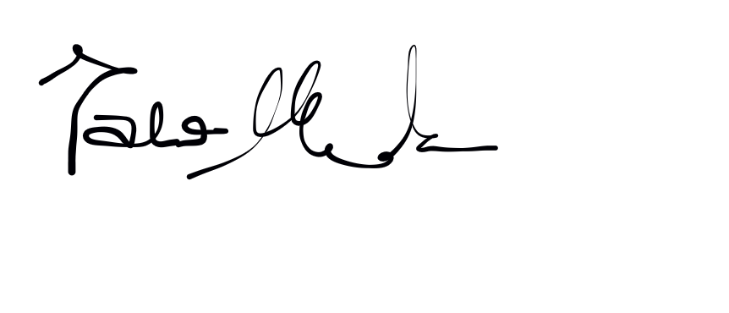
Fabio Menabue

